RaP – Igriva joga za otroke
Torek, 21. 4. 2020, 6. šolska ura
Izvajalka: Anja Janež

ŽIVJO, UČENCI!

Danes bomo spoznali nekaj novih asan – jogijskih položajev.

- Pripravi si miren kotiček in podlago. Prižgi si sproščujočo glasbo.

- Za začetek se ogrej. Glavo, vrat, ramena, roke, noge.

- Potem ponovi vse položaje, ki si jih spoznal do sedaj. Če si v eni izmed prejšnjih ur naredil kartice za jogo, si pomagaj z njimi.

- Sedaj pa poskusi z novimi položaji. Vem, da jih boš z lahkoto opravil.

(vir: Božič, Križaj Urška: Pravljična joga)

VROČA ČOKOLADA

Sedi z vzravnano hrbtenico, noge iztegni in razširi. Naj bodo v stiku s tlemi. Primi navidezno kuhalnico in zaokroži, kot da mešaš vročo čokolado.

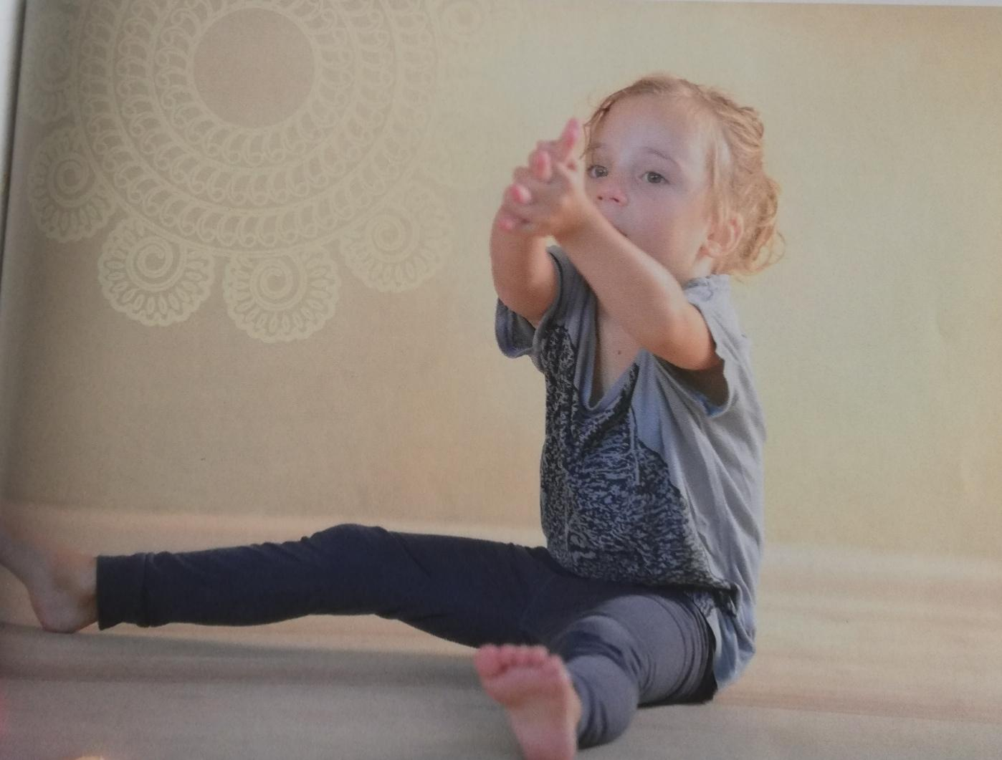
MORSKA DEKLICA
Sedi z nogami naprej, nato pokrči obe nogi na eno stran. Potem se zasukaj proti stegnom, roki pomagata. Ponovi še v drugo smer.
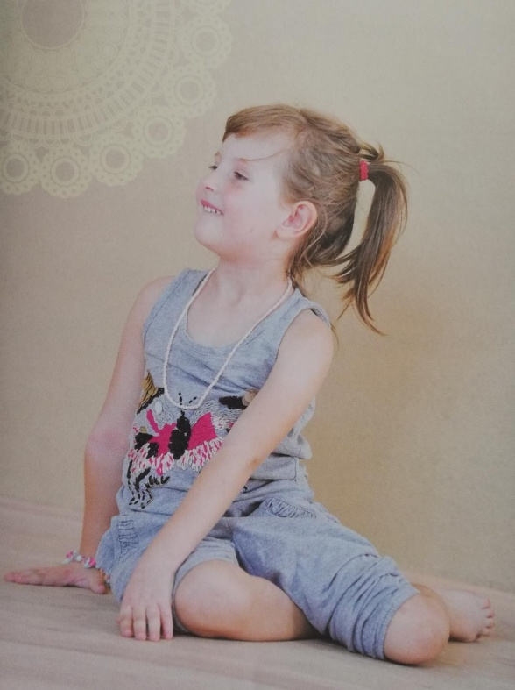

ZAJEC
Stoj vzravnano, stopala so skupaj, dlani položi h glavi in pokrči kolena, stegna so vzporedna s tlemi. Hrbet je raven.
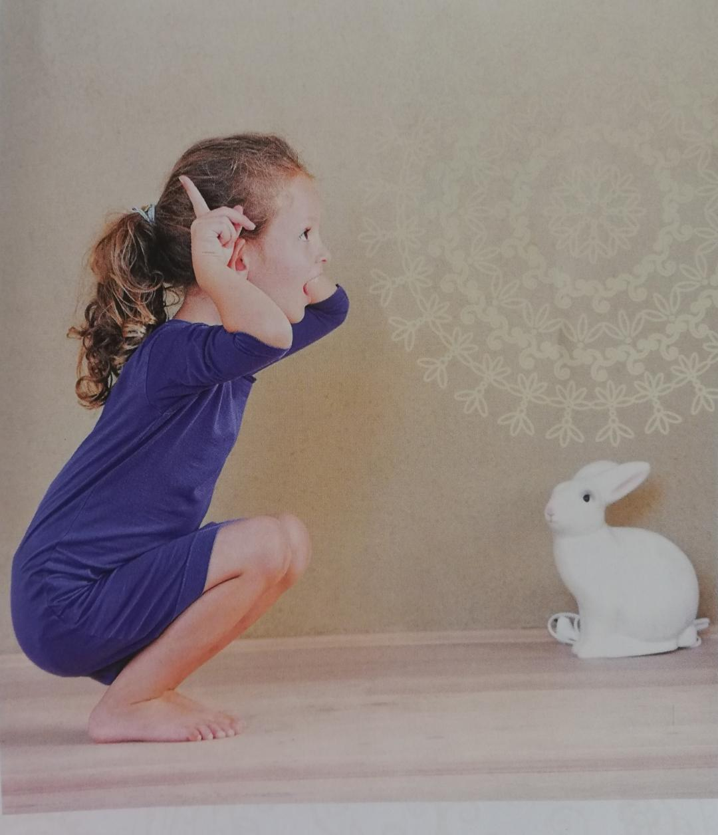

MOST

Lezi na hrbet, pokrči kolena in postavi stopala v širino bokov in čim bližje zadnjici. Potem dvigni boke, roke iztegni pod hrbtom, komolce upri v tla, da lažje dvigneš prsni koš.

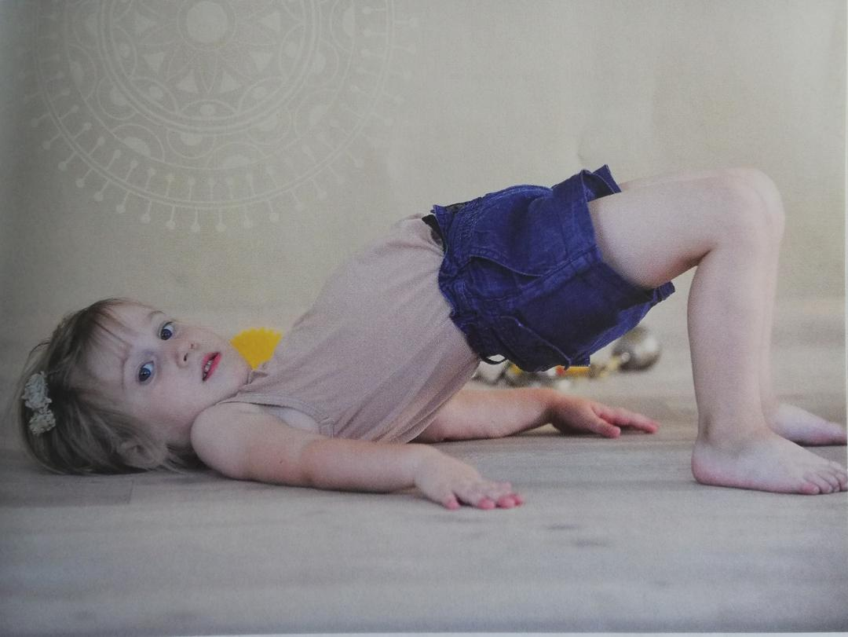

- Ko končaš, se uleži na podlago, zapri oči in mirno dihaj. Globok vdih, globok izdih. Par minut si vzemi, da se sprostiš in umiriš.
Tako, pa si pripravljen na preostanek dneva.

LEPO SE IMEJ, SE BEREMO!

